Безопасность зимой

Правила безопасной прогулки
☻ Наденьте ребенку шапку, шарф, варежки и застегните куртку, не выходя из дома, чтобы холодный воздух не проник под одежду.
☻ Если вы вместе с ним на улице, следите за тем, чтобы он не бегал и не толкал других детей, объясните ему, что можно получить травмы.
☻ Объясните, что при игре в снежки нельзя их бросать в голову.
☻ Не позволяйте детям строить снежные тоннели, которые могут обвалиться.
☻ Расскажите ребенку, что нельзя есть снег и грызть сосульки, а также облизывать металлические поверхности.
☻ Не позволяйте детям прыгать в сугроб, ведь под снегом могут быть разбитые бутылки, камни, мусор.
Правила безопасного поведения при гололеде
☻ Подберите ребенку удобную, нескользящую обувь с подошвой на микропористой основе.
☻ Объясните, что необходимо смотреть под ноги, обходить замерзшие лужи, склоны, лестницы.
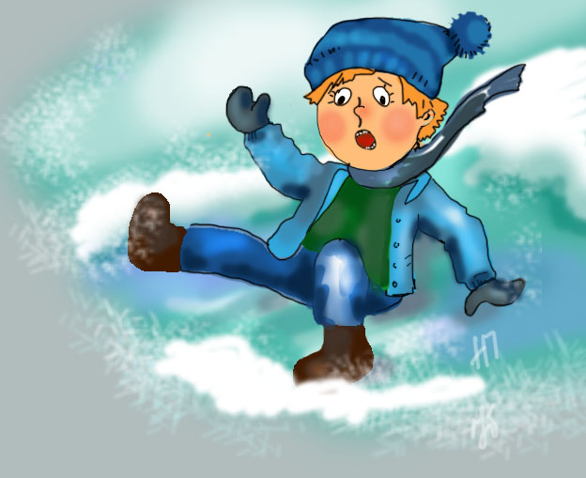
☻ Не позволяйте ребенку торопиться и бежать через проезжую часть, объясните, что машина на скользкой дороге не сможет остановиться сразу.
☻ Расскажите, что передвигаться нужно осторожно, наступая на всю подошву.
☻ Объясните ребенку, что во избежание падающей сосульки или обледенелой ветки нельзя ходить вблизи зданий и деревьев.
☻ Предупредите: если он поскользнется, необходимо присесть, чтобы снизить высоту падения и смягчить удар о землю, сгруппироваться и упасть на бок.
☻ Объясните ребенку, что выходить на лед очень опасно, и расскажите об опасности игр на льду.
☻ Предупредите его, что нельзя подходить к водоемам и проверять прочность льда ударом ноги.
☻ Не играйте с ребенком на льду, подавая плохой пример, ведь дети копируют поведение родителей.
☻ ПОМНИТЕ, что учить ребенка катанию на коньках нужно только на специально оборудованных ледовых площадках!

Правила безопасного поведения на льду
☻ Если ребенок провалился под лед, не паникуйте;
☻ Позвоните в МЧС;
☻ Сообщите криком ребенку, что идете к нему на помощь;
☻ Приближайтесь к полынье осторожно, ползите по-пластунски;
☻ За 3-4 метра подайте ребенку любое подручное средство (палку, шарф и т.д.);
☻ После того как извлекли его из воды, согрейте, дайте горячее питье.

Первая помощь при обморожении и переохлаждении
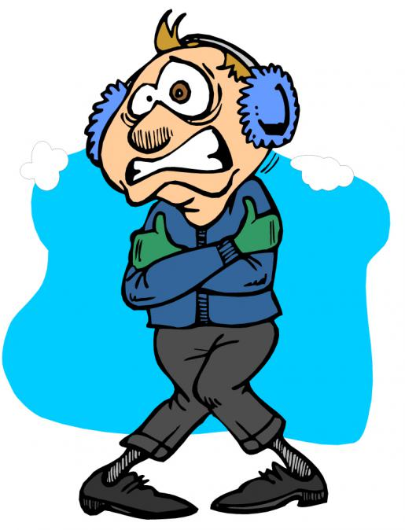
☻ Если ребенок получил обморожение или переохлаждение, немедленно внесите его в теплое помещение.
☻ Снимите обувь и одежду.
☻ Укутайте ребенка пледом либо одеялом.
☻ Напоите горячим чаем, компотом.
☻ При обморожении наложите теплоизолирующие
повязки из марли и ваты, не пережимая обмороженные
части тела.
☻ Вызовите скорую помощь.

Правила безопасного катания на санках
☻ Прежде чем ребенок сядет на санки, проверьте, нет ли в них неисправностей.
☻ Если санки оснащены ремнями безопасности, то обязательно пристегните ребенка.
☻ Не разрешайте ребенку прыгать с трамплинов на санках, так как это может привести к травмам.
☻ Обязательно присматривайте за ребенком, когда он катается на санках.
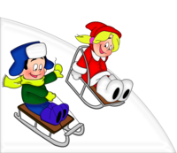
☻ Если при катании ребенка на санках вам необходимо перейти дорогу, его необходимо высадить из санок.
☻ Не катайтесь с ребенком вместе на одних санках.

Безопасное катание на горках
☻ Расскажите ребенку, что на горках нужно вести себя аккуратно и дисциплинированно, соблюдать очередь при спуске.
☻ Убедитесь в безопасности горки сами, перед катанием внимательно изучите местность.
☻ Проследите за тем, чтобы горку не перекрывали деревья, кусты, столбы уличного освещения или заборы.
☻ Катайте ребенка с маленьких пологих горок.
☻ Запретите ему кататься с горки стоя.
☻ Запретите ребенку кататься с горок, которые расположены рядом с дорогой.
☻ Научите малыша правильно падать: во время падения нужно стараться перевернуться на бок, согнув и поджав колени.
☻ Лучше всего катать ребенка с горок на тюбингах, надувных ватрушках, ледянках.

